第３章 関西国際空港関連道路

３－１ 対象事業の概要

(1) 関西国際空港関連道路
対象とする関西国際空港関連道路は阪神高速道路湾岸線､大阪臨海線、近畿自動車道関西国際空港線及び国道481号の４路線であり、その概要は以下のとおりである。

ア．阪神高速道路湾岸線(南伸部２期)
昭和62年２月から建設工事に着手し、平成６年４月に泉大津市臨海町からりんくうタウンまでの全区間（約17.1km）で供用を開始している。
イ．大阪臨海線(岸和田市大北町以南)
昭和63年11月から建設工事に着手し、平成11年３月に岸和田市大北町からりんくうタウンまでの全区間（約9.6km）で供用を開始している。
ウ．近畿自動車道関西国際空港線
平成２年２月から建設工事に着手し、平成６年４月に泉佐野市上之郷からりんくうタウンまでの全区間（約6.6km）で供用を開始している。
エ．国道481号
平成２年10月から建設工事に着手し、平成６年３月に泉佐野市上之郷からりんくうタウンまでの全区間（約5.8km）で供用を開始している。

３－２ 環境監視計画の概要

3-2-1 環境監視の実施状況
関西国際空港関連道路に関しては、「関西国際空港関連交通の供用に係る環境監視計画」に基づき、環境監視が実施されている。
騒音及び交通量について、湾岸線及び大阪臨海線を対象とした泉大津市臨海町で秋季に調査が実施された。測定地点を図3-2-1に示す。

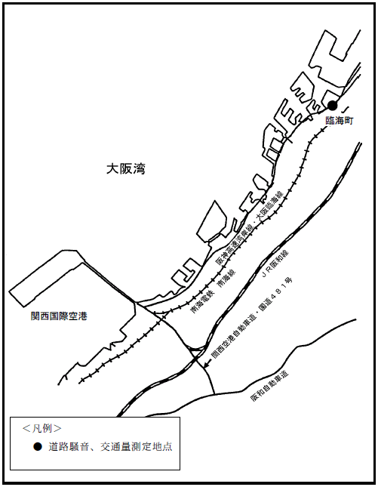
＜凡例＞
● 道路騒音、交通量測定地点

図3-2-1 測定地点

3-2-2 環境保全目標
環境監視計画における環境保全目標を表3-2-1に示す。

表3-2-1 環境監視計画における環境保全目標

監 視 項 目 | 環 境 保 全 目 標
騒 音 | 騒音に係る環境基準(平成10年環境庁告示)の達成と維持に支障を及ぼさないこと。
※ 環境基準の具体的数値等については、資料編(3)参考 環境基準値一覧参照。
３－３ 環境監視結果の概要及び評価

3-3-1 騒音及び交通量

(1) 環境監視結果の概要
ア．道路交通騒音
道路交通騒音の調査は平成22年11月17日から18日にかけて実施された。調査結果を表3-3-1に示す。騒音レベル（ＬAeq）は昼間の時間帯で56dB、夜間の時間帯で51dBであり、昼間、夜間ともに環境基準に適合していた。

表3-3-1 道路交通騒音調査結果
調査日：平成22年11月17日～18日
調 査 地 点  （用 途 地 域） | 時間  区分 | 調査結果（騒音ﾚﾍﾞﾙ ＬAeq） | 環境  基準値
調 査 地 点  （用 途 地 域） | 時間  区分 | 平均 （最小 ～ 最大） | 環境  基準値
泉大津市臨海町  （第１種中高層住居専用地域） | 昼間 | ５６ （51.6 ～ 58.3） | 60
泉大津市臨海町  （第１種中高層住居専用地域） | 夜間 | ５１ （47.8 ～ 53.7） | 55
（注） 昼間は6:00～22:00、夜間は22:00～翌朝6:00。

イ．交通量
交通量の調査は平成22年11月17日から18日にかけて実施された。交通量の経年変化を表3-3-2に示す。ここ数年は概ね横ばいで推移している。

表3-3-2 交通量の経年変化

(2) 評 価
○ 道路交通騒音については、昼間、夜間ともに環境基準に適合していた。

以上のことから、事業による影響は小さく、環境保全目標を満足していると考えられる。

